- Appearance
성상
  - Procedure
절차
    - Lubrication
활택
Observe visually against a white background.
흰 배경에서 육안으로 관찰한다.
    - Finished Pruduct
완제품
Observe 10 tablets visually against a white background.
흰 배경에 10개의 정제를 육안으로 관찰한다.
- Identification
확인시험
  - Identification by UV
UV에 의한 확인시험
Note: Except detector in chromatographic system, others follow Assay.
Note: 크로마토그래픽 시스템 중 검출기를 제외한 나머지는 함량을 따른다.

    - Chromatographic system
크로마토그래픽 시스템
Detector | DAD Detector (UV 230 ~ 400 nm)
  - Identification by HPLC
HPLC에 의한 확인시험
    - Procedure
절차

      - Proceed as directed under the test “Assay”.
“함량” 시험법에 따라 시험한다.
    - Calculation
계산
( | Sample RT | - 1 | ) × 100
 | STD RT
- Dissolution
용출
  - Test information
시험 정보
    - Standard
표준품
STD Name | Grade
Azilsartan medoxomil potassium | working standard or reference standard
Chlorthalidone | working standard or reference standard
    - Reagent
시약
Reagent | Grade | Manufacturer | Cat. No. | Track. No.
Acetonitrile | HPLC | J.T.Baker | 9017-88 | LA037
Monobasic ammonium phosphate | EP | DAEJUNG | 1079-4400 | SA008
Disodium hydrogen phosphate dihydrate | GR | Wako | 192-02815 | SS106
Sodium hydroxide | EP | SAMCHUN | S0610 | SS001
Tween 80 | Chemical pure | DAEJUNG | 8574-1405 | LT023
Phosphoric acid | EP | DAEJUNG | 6532-4400 | LP066
Note: Use reagent of manufacturer in the above table or equivalent grade.
Note: 위의 표에 있는 제조처의 시약을 사용하거나 이와 동등한 grade를 사용한다.
    - Solution stability
용액안정성
Solution | Store condition and periods
Mobile phase | Stable for 3 days at RT (15 - 25 °C).  실온(15 - 25 °C)에서 3 일간 안정하다.
Standard solution | Stable for 3 days at RT (15 - 25 °C) and Ref (2 - 8 °C).  실온(15 - 25 °C) 및 냉장(2 - 8 °C)에서 3 일간 안정하다.
Sample solution | Stable for 3 days at RT (15 - 25 °C) and Ref (2 - 8 °C).  실온(15 - 25 °C) 및 냉장(2 - 8 °C)에서 3 일간 안정하다.

  - Diluted phosphoric acid (1 in 10) preparation
희석인산 (1 in 10) 조제
    - Dilute 10 mL of phosphoric acid in water to make 100 mL.

인산 10 mL를 물에 넣어 100 mL로 한다.
  - 0.05 mol/L phosphate buffer (pH 3.0) Preparation
0.05 mol/L 인산 완충액(pH 3.0) 조제
    - Dissolve about 5.75 g of monobasic ammonium phosphate in 1000 mL of water. Adjust the pH to 3.0 with diluted phosphoric acid (1 in 10).
제일인산암모늄 약 5.75 g을 1000 mL의 물에 녹인다. 희석인산(1 in 10)으로 pH 3.0이 되도록 조정한다.
  - Mobile phase preparation
이동상 조제
    - A 1:1 mixture of 0.05 mol/L phosphate buffer (pH 3.0) and acetonitrile
0.05 mol/L 인산완충액(pH 3.0)과 아세토니트릴의 1:1 혼합액
  - 1 mol/L sodium hydroxide solution Preparation
1 mol/L 수산화나트륨 용액 조제
    - Put about 4 g of sodium hydroxide into a 100 mL volumetric flask and dilute with water.
수산화나트륨 약 4 g을 100 mL용량플라스크에 넣고 물로 표선한다.
  - Dissolution medium preparation
시험액 조제
    - Add about 7.80 g of monobasic sodium phosphate dihydrate and 22.4 mL of 1 mol/L sodium hydroxide solution to water to make 1000 mL. If necessary, adjust to pH 6.8 ± 0.05 with diluted phosphoric acid (1 in 10) or 1 mol/L sodium hydroxide.
제일인산나트륨이수화물 약 7.80 g 및 1 mol/L 수산화나트륨 용액 22.4 mL을 물에 넣어 1000 mL로 만든다. 필요 시, 희석한 인산(1 in 10) 또는 1 mol/L 수산화나트륨으로 pH 6.8 ± 0.05로 조정한다.
    - Add about 10 g of Tween 80 to the solution and mix until Tween 80 is completely dissolved.
해당 용액에 Tween 80 약 10 g을 넣고 Tween 80이 완전히 녹을 때까지 섞는다.
  - Azilsartan medoxomil potassium standard stock solution preparation
아질사르탄메독소밀칼륨 표준원액 조제
Note: Weigh the Azilsartan medoxomil potassium standard in a humidity glove box controlled under 20 % RH.
Note: 20 % RH 이하로 제어되는 항습글로브박스에서 아질사르탄메독소밀칼륨 표준품을 칭량한다.
    - Accurately weigh about 43 mg of Azilsartan medoxomil potassium standard (equivalent to 40 mg of Azilsartan medoxomil) into a 50 mL volumetric flask and dilute with acetonitrile.
아질사르탄메독소밀칼륨 표준품 약 43 mg (40 mg의 아질사르탄메독소밀에 해당량)을 정확히 재어 50 mL 용량플라스크에 담고 아세토니트릴로 표선까지 채운다.
  - Chlorthalidone standard stock solution preparation
클로르탈리돈 표준원액 조제
    - Accurately weigh approximately 25 mg of chlorthalidone standard, place in a 50 mL volumetric flask, and dilute with acetonitrile.
약 25 mg의 클로르탈리돈 표준품을 정확히 재어 50 mL 용량플라스크에 담고 아세토니트릴로 표선까지 채운다.
  - Standard solution preparation
표준액 조제
    - Take 10 mL of Azilsartan medoxomil potassium stock solution and 5 mL of chlorthalidone stock solution, transfer them in a 100 mL volumetric flask, and dilute with mobile phase.
아질사르탄메독소밀칼륨 표준원액 10 mL와 클로르탈리돈 표준원액 5 mL를 취하여 100 mL 용량플라스크에 넣은 후 이동상으로 표선까지 채운다.
  - Sample solution preparation
검액 조제
    - Put 1 tablet of each sample into each vessel and operate the dissolution tester according to the dissolution conditions. After extracting 10 mL and filtering with the table below, discard the first 5 mL and use subsequent filtrate as the sample solution.
검체 1정씩을 각각의 vessel에 넣고 용출 조건에 따라 용출기를 작동시킨다. 10 mL를 추출해서 아래 표의 필터로 여과 후 처음 5 mL을 버리고 나머지를 시험액으로 사용한다.
No. | Filter information
1 | 10 µm Auto sampler filter, Quality Lab accessories
2 | 0.45 µm PVDF filter, Millipore

  - Dissolution Parameter
용출 조건
Apparatus | USP-II(Paddle)
RPM | 50 rpm
Volume | 900 mL (± 1%)
Temperature | 37 ± 0.5 °C
Sampling Time Point | 30 minutes
Samling volume | 10 mL
Degassing | Not required
  - Chromatographic system
크로마토그래픽 시스템
Detector | DAD Detector
Wavelength | Azilsartan medoxomil (260 nm)
 | Chlorthalidone (228nm)
Column | YMC-Pack Pro C18, 5 μm, 4.6 mm x 15 cm or equivalent
Column Temperature | 25 °C
Autosampler Temperature | 25 °C
Flow rate | Adjust the flow rate so that the retention time of Azilsartan medoxomil is about 11 minutes
Injection volume | 10 μL
Run time | Approximately 14 minutes
  - Procedure
절차
    - Start the analysis as described below.
아래 설명된 대로 분석을 시작한다.
Solution | Injection No.
Blank solution | 1¹⁾
Standard solution | 5
Sample solution | 1
Bracketing (Standard solution) | 1

¹⁾ Blank solution can be injected twice or more for stabilization.

¹⁾ 안정화를 위해 2 회 이상 공시험액을 측정할 수 있다.
  - System suitability
시스템 적합성
Note: When checking the chromatogram of the standard solution, it elutes in the order of chlorthalidone and Azilsartan medoxomil.
Note: 표준액의 크로마토그래프를 확인할 때, 클로르탈리돈, 아질사르탄메독소밀 순으로 용리된다.
    - Azilsartan medoxomil (260 nm)
아질사르탄메독소밀(260 nm)

      - The relative standard deviation of the peak area of Azilsartan medoxomil for replicate injections of the standard solution should not be more than 2.0%.
표준액 반복 주입에 대한 아질사르탄메독소밀 피크 면적의 % RSD는 2.0 % 이하이다.
      - The relative standard deviation of the peak area of Azilsartan medoxomil for replicate injections of the standard solution and bracketing standard solution should not be more than 2.0%.
표준액 반복 주입 및 브라켓팅 주입에 대한 아질사르탄메독소밀 피크 면적의 % RSD는 2.0 % 이하이다.
      - The Tailing factor for the Azilsartan medoxomil peak compared to the standard solution should be 1.5 or less.
표준액과 비교했을 때 아질사르탄메독소밀 피크에 대한 대칭계수는 1.5 이하이다.
      - theoretical plates of the Azilsartan medoxomil peak in standard solution should be 5000 or more.
표준액에서 아질사르탄메독소밀 이론단수는 5000 이상이다.
    - Chlorthalidone (228nm)
클로르탈리돈(228 nm)

      - The relative standard deviation of the peak area of Chlorthalidone for replicate injections of the standard solution should not be more than 2.0%.
표준액 반복 주입에 대한 클로르탈리돈 피크 면적의 % RSD는 2.0% 이하이다.
      - The relative standard deviation of the peak area of Chlorthalidone for replicate injections of the standard solution and bracketing standard solution should not be more than 2.0%.
표준액 반복 주입 및 브라켓팅 주입에 대한 클로르탈리돈 피크 면적의 % RSD는 2.0 % 이하이다.
      - The Tailing factor for the Chlorthalidone peak compared to the standard solution should be 1.5 or less.
표준액과 비교했을 때 아질사르탄메독소밀 피크에 대한 대칭계수는 1.5 이하이다.
  - Calculation
계산
    - Azilsartan medoxomil (260 nm)
아질사르탄메독소밀(260 nm)
Dissolution (%)  for Azilsartan medoxomil | = | (At + A_{U-2}) x Ws x 0.937 x 900 x P
 |  | As x 500 x L

A_{t} : Azilsartan medoxomil peak area in the sample solution
검액에서의 아질사르탄메독소밀 피크면적
A_{U-2} : U-2 peak area in the sample solution
검액에서의 U-2 피크면적
A_{S} : Average peak area of Azilsartan medoxomil in standard solution
표준액의 아질사르탄메독소밀의 평균 피크면적
W_{S} : Weight of Azilsartan medoxomil potassium standard (mg)
아질사르탄메독소밀칼륨 표준품의 양(mg)
P : Potency of Azilsartan medoxomil potassium standard (%)
아질사르탄메독소밀칼륨 표준품의 함량 (%)
LC : Azilsartan Medoxomil Labeled Claim (mg)
1 정 당 아질사르탄메독소밀 표시량 (mg)
0.937 : Molecular Weight Conversion Factor (Azilsartan Medoxomil/Azilsartan
Medoxomil Potassium)
분자량 변환인자 (아질사르탄메독소밀/아질사르탄메독소밀칼륨)
    - Chlorthalidone (228nm)
클로르탈리돈(228 nm)
Dissolution (%)  for Chlorthalidone | = | At x Ws x 900 x P
 |  | As x 1000 x L

A_{t} : Chlorthalidone peak area in the sample solution
검액에서의 클로르탈리돈 피크면적
A_{S} : Average peak area of chlorthalidone in standard solution
표준액의 클로르탈리돈 평균 피크면적
W_{S} : Weight of standard chlorthalidone (mg)
클로르탈리돈 표준품의 양(mg)
P : Potency of standard Chlorthalidone (%)
클로르탈리돈 표준품의 함량 (%)
LC : Chlorthalidone Labeled Claim (mg)
1 정 당 클로르탈리돈 표시량 (mg)
Note: Continue testing through the three levels unless the results confirm at either S1 or S2.
Note: S1이나 S2에서 결과가 형성되지 않는다면 3단계를 통해 계속해서 시험한다.
Stage | Number tested | Acceptance criteria
S1 | 6 | Each unit is not less than *Q +5 %  개개 용출률은 *Q+5 % 이상
S2 | 6 | Average of 12 units (S1+S2) is equal to or greater than Q, and no unit is less than Q-15 %  12개 (S1+S2)의 평균 용출률은 Q 이상이며, Q-15 % 미만의 것이 없다.
S3 | 12 | Average of 24 units (S1+S2+S3) is equal to or greater than Q, not more than 2 units are less than Q-15 % and no unit is less than Q-25 %  24개(S1+S2+S3)의 평균 용출률$은$Q 이상이며, Q-15 % 미만인 정제가 2개를 넘지 않고, 어떠한 정제의 용출률도 Q-25 % 미만의 것이 없다.
*Q: Quantity, the amount of dissolved active ingredient specified in the individual monograph, expressed as a percentage of the labeled content.
*Q: Quantity, 각 모노그래프에 지시된 주성분의 용출량이며 표시량에 대해 %로 표현된다.

  - Chrmatogram
크로마토그램
Solution | Chromatogram
Blank solution | 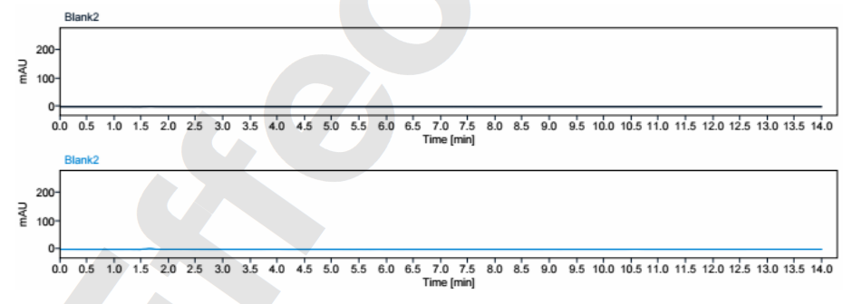
Standard solution | 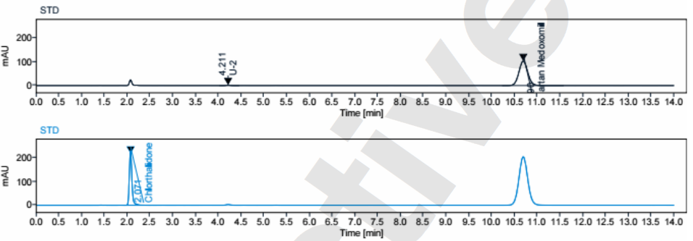
Sample solution | 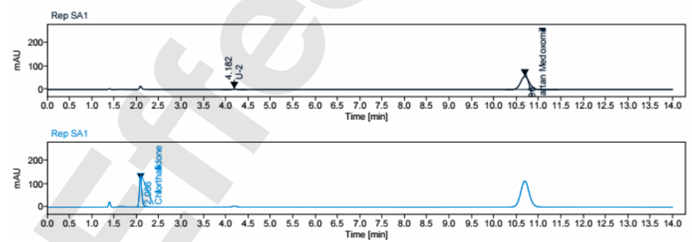

- Blend Uniformity
혼합 균일성

Note: Except for Sample solution preparation and calculation, others follow Assay.
Note: 검액 조제, 계산을 제외한 나머지는 함량을 따른다.
  - Sample solution preparation (Lubrication)
검액 조제 (활택)
    - Weigh and transfer whole blend (Sampling range: 1.2X – 3X, 432.00 mg – 1080.00 mg) to a 100 mL volumetric flask. Add 60 mL of Diluent and shake the flask until of the samples have completely disintegrated by using a mechanical shaker (usually for 20 minutes).
혼합 검체(샘플링 구간: 1.2X - 3X, 432.00 mg – 1080.00 mg)의 무게를 달아 100 mL 용량플라스크에 넣는다. 희석액 60 mL를 가하여 교반기를 이용하여 모든 검체가 완전히 분해될 때까지 교반기를 사용하여 교반한다(보통 20 분).
    - Sonicate for 5 minutes and make up to the mark with diluent.
5분간 초음파 처리 후 희석액으로 표선까지 희석한다.
    - Filter the solution through a 0.45 μm membrane filter (Millipore, 0.45 μm PVDF syringe filter and 0.45 μm Nylon syringe filter).
0.45 μm 멤브레인 필터((Millipore, 0.45 μm PVDF syringe filter and 0.45 μm Nylon syringe filter)를 이용해 용액을 걸러준다.
    - Discard the first 5 mL or more of the filtrate and pipet 5 mL of the subsequent filtrate into a 25 mL of volumetric flask. Pipette 5 mL of internal standard solution and make up mark with diluent.
초기 5 mL이상을 버린 후 5 mL를 취하여 25 mL 용량플라스크에 넣고 내부표준용액을 5 mL 가한 후 희석액으로 표선까지 가한다.

  - Calculation
계산
Azilsartan medoxomil | Chlorthalidone
At x Ws 10 x 100 x 25 x TW x 0.937 x P  As x 50 x 25 x W_{T} x 5 x LC | At x Ws x 5 x 100 x 25 x TW x P  As x 50 x 25 x W_{T} x 5 x LC
A_{t} : Peak area ratio (Azilsartan medoxomil or Chlorthalidone/internal standard) from the sample solution
검액에서의 아질사르탄메독소밀 또는 클로르탈리돈/내부표준액 피크면적비
A_{S} : Average peak area ratio (Azilsartan medoxomil or Chlorthalidone/internal standard) from the standard solution
표준액의 아질사르탄메독소밀 또는 클로르탈리돈/내부표준액 평균 피크면적비
W_{S} : Weight of Azilsartan medoxomil potassium or Chlorthalidone standard (mg)
아질사르탄메독소밀칼륨 또는 클로르탈리돈 표준품의 양(mg)
P : Potency of Azilsartan medoxomil potassium or Chlorthalidone standard (%)
아질사르탄메독소밀칼륨 또는 클로르탈리돈 표준품의 함량 (%)
LC : Azilsartan Medoxomil or Chlorthalidone Labeled Claim (mg)
1 정 당 아질사르탄메독소밀 또는 클로르탈리돈 표시량 (mg)
0.937 : Molecular Weight Conversion Factor (Azilsartan Medoxomil/Azilsartan
Medoxomil Potassium)
분자량 변환인자 (아질사르탄메독소밀/아질사르탄메독소밀칼륨)
TW : Theoretical weight of the blend for L in mg.
혼합물의 이론양 (mg)
W_{T} : Weight of sample taken in mg
취한 검체량 (mg)

- Uniformity of dosage units (Content Uniformity)
제제 균일성(함량 균일성)
Note: Except for Sample solution preparation and Acceptance value (AV), others follow Assay.
Note: 검액 조제, 판정값(AV)을 제외한 나머지는 함량을 따른다.

  - Sample solution preparation (Finished Product)
검액 조제 (완제품)
    - Transfer 1 tablets in to a 50 mL volumetric flask and add 30 mL of Diluent. Shake the flask until all the tablets have completely disintegrated (usually for 20 minutes).
이 약 1정을 50 mL 용량플라스크에 담은 후, 약 30 mL의 희석액을 가하여 교반기를 이용하여 모든 정제가 완전히 분해될 때까지 (보통 20분) 플라스크를 교반기를 사용하여 교반한다.
    - Sonicate for 5 minutes and dilute to volume with Diluent. Filter the solution through a membrane filter having a porosity of about 0.45 μm in the table below.
5분간 초음파 처리 후 희석액으로 표선까지 희석하고, 아래 표의 0.45 μm 멤브레인 필터를 이용해 용액을 걸러준다.
No. | Filter information
1 | 0.45 µm PVDF filter, Millipore
2 | 0.45 µm Nylon filter, Millipore
    - Discard the first 5 mL or more of the filtrate and pipet 5 mL of the subsequent filtrate into a 25 mL of volumetric flask. Pipette 5 mL of internal standard solution into above volumetric flask and dilute to volume with Diluent.

초기 5 mL이상을 버린 후 5 mL를 취하여 25 mL 용량플라스크에 넣고 내부표준용액을 5 mL 가한 후 희석액으로 표선까지 가한다.
  - Calculation
계산
Azilsartan medoxomil | Chlorthalidone
At x Ws x 2 x P x 0.937  As x LC | At x Ws x 1 x P  As x LC
A_{t} : Peak area ratio (Azilsartan medoxomil or Chlorthalidone/internal standard) from the sample solution
검액에서의 아질사르탄메독소밀 또는 클로르탈리돈/내부표준액 피크면적비
A_{S} : Average peak area ratio (Azilsartan medoxomil or Chlorthalidone/internal standard) from the standard solution
표준액의 아질사르탄메독소밀 또는 클로르탈리돈/내부표준액 평균 피크면적비
W_{S} : Weight of Azilsartan medoxomil potassium or Chlorthalidone standard (mg)
아질사르탄메독소밀칼륨 또는 클로르탈리돈 표준품의 양(mg)
P : Potency of Azilsartan medoxomil potassium or Chlorthalidone standard (%)
아질사르탄메독소밀칼륨 또는 클로르탈리돈 표준품의 함량 (%)
LC : Azilsartan Medoxomil or Chlorthalidone Labeled Claim (mg)
1 정 당 아질사르탄메독소밀 또는 클로르탈리돈 표시량 (mg)
0.937 : Molecular Weight Conversion Factor (Azilsartan Medoxomil/Azilsartan
Medoxomil Potassium)
분자량 변환인자 (아질사르탄메독소밀/아질사르탄메독소밀칼륨)

  - Acceptance value (AV)
판정값 (AV)

    - Calculate the Acceptance value as follows:

다음 식에 따라 판정값을 계산한다.
    - Acceptance value (AV) = | M – $\overline{X}$ | + ks

판정값 (AV) = | M – $\overline{X}$ | + ks
Variable  변수 | Definition  정의 | Conditions  조건 | Value  값
n | Sample size  검체 수 | - | -
$$x_{i}$$ | individual contents  개별 함량 | - | -
$$\overline{X}$$ | Mean of individual contents  개별 함량의 평균 | - | -
k | Acceptability constant  판정계수 | If, n = 10 | k = 2.4
 |  | If, n = 30 | k = 2.0
s | Sample standard deviation  표준편차 | - | $${\left[\frac{\sum_{i=1}^{n}{{(x_{i}-\overline{X})}^{2} }}{n-1}\right]}^{\frac{1}{2}}$$
M | Reference value  기준값 | If, 98.5 % ≤ $\overline{X}$ ≤ 101.5 % | M = $\overline{X}$
 |  | If, $\overline{X}$ < 98.5 % | M = 98.5 %
 |  | If, $\overline{X}$ > 101.5 % | M = 101.5 %

      - The requirements for dosage uniformity are met if the acceptance value of the first 10 dosage units is less than or equal to L1 %, maximum allowed acceptance value
처음 10개 검체의 판정값이 판정값의 최대 허용한도L1 %와 같거나 미만일 경우, 제제 균일성 조건을 충족한다.
      - If the acceptance value is > L1 %, test additional 20 units and calculate the acceptance value. The requirements are met if the final acceptance value of the 30 dosage units is ≤ L1 %, and no individual content of any dosage units is less than [1-(0.01) (L2)]M nor more than [1+(0.01) (L2)]M as specified in the calculation of Acceptance Value under Content Uniformity or weight variation. Unless otherwise specified in L1 is 15.0 and L2 is 25.0.
만약 판정값이 L1 %를 넘을 경우, 추가 검체 20개를 가지고 같은 방법으로 시험하여 판정값을 계산한다. 30개 검체의 최종 판정값이 L1 %이하인 경우, 개개 제제의 함량이 함량 균일성 또는 질량편차의 판정값의 계산의 항에 표시된 [1-(0.01)(L2)]M 이상이며 또한 [1+(0.01)(L2)]M을 초과하는 것이 없을 때 조건을 충족한다. 따로 규정이 없는 한, L1은 15.0, L2는 25.0 이다.

- Assay
함량
  - Test information
시험 정보

    - Standard
표준품
STD Name | Grade
Azilsartan medoxomil potassium | working standard or reference standard
Chlorthalidone | working standard or reference standard
p-methylbenzophenone | working standard or reference standard
    - Reagent
시약
Reagent | Grade | Manufacturer | Cat. No. | Track. No.
Acetonitrile | HPLC | J.T.Baker | 9017-88 | LA037
Monobasic ammonium phosphate | EP | DAEJUNG | 1079-4400 | SA008
Phosphoric acid | EP | DAEJUNG | 6532-4400 | LP066
Hydrochloric acid | Special grade | SAMCHUN | H0519 | LH001
Note: Use reagent of manufacturer in the above table or equivalent grade.
Note: 위의 표에 있는 제조처의 시약을 사용하거나 이와 동등한 grade를 사용한다.
    - Solution stability
용액안정성
Solution | Store condition and periods
Mobile phase | Stable for 4 days at RT (15 - 25 °C).  실온(15 - 25 °C)에서 4 일간 안정하다.
Standard solution,  Internal standard solution | Stable for 4 days at RT (15 - 25 °C) and Ref (2 - 8 °C).  실온(15 - 25 °C) 및 냉장(2 - 8 °C)에서 4 일간 안정하다.
Sample solution | Stable for 1 day at RT (15 - 25 °C) and 4 days at Ref (2 - 8 °C).  실온(15 - 25 °C)에서 1일, 냉장(2 - 8 °C)에서 4 일간 안정하다.

  - 0.01 mol/L hydrochloric acid preparation
0.01 mol/L 염산 용액 조제

    - Dilute 0.85 mL of hydrochloric acid in water to make 1000 mL.
염산 0.85 mL에 물을 넣어 1000 mL로 한다.
  - Diluent preparation
희석액 조제

    - A mixture of Acetonitrile and 0.01 mol/L hydrochloric acid (9:1).
아세토니트릴과 0.01 mol/L 염산의 9:1 혼합물
  - Diluted phosphoric acid (1 in 10) preparation
희석인산 (1 in 10) 조제

    - Dilute 10 mL of phosphoric acid in water to make 100 mL.

인산 10 mL를 물에 넣어 100 mL로 한다.
  - 0.05 mol/L phosphate buffer (pH 3.0) preparation
0.05 mol/L 인산 완충액(pH 3.0) 조제

    - Dissolve 5.75 g of Ammonium dihydrogen phosphate in 1000 mL of water. Adjust the pH of the solution to 3.0 with diluted phosphoric acid (1 in 10).
제일인산암모늄 약 5.75 g을 물 1000 mL에 녹인다. 희석인산 (1 in 10)으로 pH 3.0이 되도록 조정한다.
  - Mobile phase preparation
이동상 조제
    - A mixture of acetonitrile and 0.05 mol/L phosphate buffer (pH 3.0) (1:1)
아세토니트릴과 0.05 mol/L의 인산완충액 (pH 3.0)의 혼합액 (1:1)
  - Internal standard solution preparation
내부표준용액 조제
Note: Prepare in consideration of the necessary amount.
Note: 필요한 양을 고려하여 조제한다.

    - Accurately weigh about 50 mg of p-methylbenzophenone into a 100 mL volumetric flask, dilute with Acetonitrile to volume and mix.
p-메틸벤조페논 50 mg을 100 mL 용량플라스크에 담고 아세토니트릴로 녹인 후 표선까지 채운다.

  - Standard stock solution (Azilsartan medoxomil potassium) preparation
아질사르탄메독소밀칼륨 표준원액 조제
Note: Sampling of Azilsartan medoxomil potassium standard should be carried out in the controlled humidity glove box that is controlled below 20 % RH.
Note: 20 % RH 이하로 제어되는 항습글로브박스에서 아질사르탄메독소밀칼륨 표준품을 칭량한다.

    - Accurately weigh about 43 mg of Azilsartan medoxomil potassium standard (Equivalent to 40 mg of Azilsartan medoxomil) into a 50 mL volumetric flask, dilute with Acetonitrile to volume and mix.
아질사르탄메독소밀칼륨 표준품 약 43 mg(아질사르탄메독소밀 40 mg 해당량)을 정확히 무게를 달아 50 mL의 용량플라스크에 담고 아세토니트릴으로 녹인 후 표선까지 채운다.
  - Standard stock solution (Chlorthalidone) preparation
클로르탈리돈 표준원액 조제

    - Accurately weigh about 25 mg of Chlorthalidone standard into a 50 mL volumetric flask, dilute with Acetonitrile to volume and mix.
클로르탈리돈 표준품 약 25 mg을 정확하게 달아 50 mL 용량플라스크에 담고 아세토니트릴으로 녹인 후 표선까지 채운다.
  - Standard solution preparation
표준액 조제

    - Pipet 10 mL of Standard stock solution of Azilsartan medoxomil potassium and 5 mL of Standard solution of Chlorthalidone into a 25 mL volumetric flask.
아질사르탄메독소밀칼륨 표준원액 10 mL와 클로르탈리돈 표준원액 5 mL를 취하여 25 mL 용량플라스크에 넣는다.
    - Add exactly 5 mL of the Internal standard solution and dilute with acetonitrile to volume and mix.
내부표준용액 5 mL를 정확하게 가하고, 아세토니트릴으로 표선까지 채운다.
  - Sample solution preparation (Lubrication)
검액 조제 (활택)
    - Accurately weigh and transfer weighed portion of blend equivalent to 400 mg of Azilsartan medoxomil and 125 mg of Chlorthalidone (Sampling quantity: 3600.00 mg) into a 500 mL volumetric flask. Add 300 mL of Diluent and sonicator for 5 minutes and make up to the mark with diluent.
아질사르탄메독소밀 400 mg 및 클로르탈리돈 125 mg에 해당하는 혼합물(샘플링양: 3600.00 mg)을 정확하게 달아 500 mL 용량플라스크에 넣는다. 희석액 300 mL를 가하여 5분간 초음파 처리 후 희석액으로 표선까지 희석한다.
    - Filter the solution through a 0.45 μm membrane filter (Millipore, 0.45 μm PVDF syringe filter and 0.45 μm Nylon syringe filter).
0.45 μm 멤브레인 필터((Millipore, 0.45 μm PVDF syringe filter and 0.45 μm Nylon syringe filter)를 이용해 용액을 걸러준다.
    - Discard the first 5 mL or more of the filtrate and pipet 5 mL of the subsequent filtrate into a 25 mL of volumetric flask. Pipette 5 mL of internal standard solution and make up mark with diluent.
초기 5 mL이상을 버린 후 5 mL를 취하여 25 mL 용량플라스크에 넣고 내부표준용액을 5 mL 가한 후 희석액으로 표선까지 가한다.
  - Sample solution preparation (Finished Product)
검액 조제 (완제품)
    - Transfer 10 tablets in to a 500 mL volumetric flask and add 300 mL of Diluent. Shake the flask until all the tablets have completely disintegrated (usually for 20 minutes).
이 약 10정을 500 mL 용량플라스크에 담은 후, 약 300 mL의 희석액을 가하여 교반기를 이용하여 모든 정제가 완전히 분해될 때까지 플라스크를 교반한다. (보통 20분)
    - Sonicate for 5 minutes and dilute to volume with Diluent. Filter the solution through a membrane filter having a porosity of about 0.45 μm in the table below.
5분간 초음파 처리 후 희석액으로 표선까지 희석하고, 아래 표의 0.45 µm 멤브레인 필터를 이용해 용액을 걸러준다.
No. | Filter information
1 | 0.45 µm PVDF filter, Millipore
2 | 0.45 µm Nylon filter, Millipore
    - Discard the first 5 mL or more of the filtrate and pipet 5 mL of the subsequent filtrate into a 25 mL of volumetric flask. Pipette 5 mL of internal standard solution into above volumetric flask and dilute to volume with Diluent.
초기 5 mL이상을 버린 후 5 mL를 취하여 25 mL 용량플라스크에 넣고 내부표준용액을 5 mL 가한 후 희석액으로 표선까지 가한다.

  - Chromatographic system
크로마토그래픽 시스템
Detector | DAD Detector
Wavelength | Azilsartan medoxomil (260 nm)
 | Chlorthalidone (228nm)
Column | YMC-Pack Pro C18, 5 μm, 4.6 mm x 15 cm or equivalent
Flow rate | Adjust the flow rate so that the retention time of Azilsartan medoxomil is about 11 minutes
Column Temperature | About 25 °C
Autosampler Temperature | About 5 °C
Injection volume | About 10 μL
Run time | Approximately 22 minutes
  - Procedure
절차
Start the analysis as described below.
아래 설명된 대로 분석을 시작한다.
Solution | Injection No.
Blank solution | 1 or more
Standard solution | 5
Sample solution | 1
Bracketing (Standard solution) | 1
  - System suitability
시스템 적합성
Note: Chlorthalidone, Azilsartan medoxomil and p-methylbenzophenone are eluted in that order.
Note: 클로르탈리돈, 아질사르탄메독소밀 및 p-메틸벤조페논 순서대로 용리된다.
    - Azilsartan medoxomil (260 nm)
아질사르탄메독소밀(260 nm)

      - The relative standard deviation of the peak area ratios (Azilsartan medoxomil/Internal standard) from replicate injections of standard solution is not more than 1.0 %.
표준액 반복 주입에 대한 피크 면적비(아질사르탄메독소밀/내부표준물질)의 % RSD는 1.0% 이하이다.
      - The relative standard deviation of the peak area ratios (Azilsartan medoxomil/Internal standard) from replicate injections of standard solution and bracketing standard solution is not more than 1.0 %.
표준액 반복 주입 및 브라켓팅 주입에 대한 피크 면적비
(아질사르탄메독소밀/내부표준물질)의 % RSD는 1.0% 이하이다.
      - The symmetry factor for the Azilsartan medoxomil peak in standard solution peak is not more than 1.5.
표준액에서 아질사르탄메독소밀 피크의 대칭계수는 1.5이하이다.
      - The resolution between Azilsartan medoxomil and p-methylbenzophenone in standard solution is not less than 5.
표준액에서 아질사르탄메독소밀과 p-메틸벤조페논의 분리도는 5 이상이다.
    - Chlorthalidone (228nm)
클로르탈리돈(228 nm)

      - The relative standard deviation of the peak area ratios (Chlorthalidone /Internal standard) from replicate injections of standard solution is not more than 1.0 %.
표준액 반복 주입에 대한 피크 면적비(클로르탈리돈/내부표준물질)의 % RSD는 1.0% 이하이다.
      - The relative standard deviation of the peak area ratios (Chlorthalidone /Internal standard) from replicate injections of standard solution and bracketing standard solution is not more than 1.0 %.
표준액 반복 주입 및 브라켓팅 주입에 대한 피크 면적비
(클로르탈리돈/내부표준물질)의 % RSD는 1.0% 이하이다.
      - The symmetry factor for the Chlorthalidone peak in standard solution peak is not more than 1.5.
표준액에서 클로르탈리돈 피크의 대칭계수는 1.5이하이다.
  - Calculation
계산
Assay (%) | Azilsartan medoxomil | Chlorthalidone
Lubrication  활택 | At x Ws 10 x 500 x 25 x TW x 0.937 x P  As x 50 x 25 x W_{T} x 5 x LC | At x Ws x 5 x 500 x 25 x TW x P  As x 50 x 25 x W_{T} x 5 x LC
Finished Product  완제품 | At x Ws x 2 x P x 0.937  As x LC | At x Ws x 1 x P  As x LC

A_{t} : Peak area ratio (Azilsartan medoxomil or Chlorthalidone/internal standard) from the sample solution
검액에서의 아질사르탄메독소밀 또는 클로르탈리돈/내부표준액 피크면적비
A_{S} : Average peak area ratio (Azilsartan medoxomil or Chlorthalidone/internal standard) from the standard solution
표준액의 아질사르탄메독소밀 또는 클로르탈리돈/내부표준액 평균 피크면적비
W_{S} : Weight of Azilsartan medoxomil potassium or Chlorthalidone standard (mg)
아질사르탄메독소밀칼륨 또는 클로르탈리돈 표준품의 양(mg)
P : Potency of Azilsartan medoxomil potassium or Chlorthalidone standard (%)
아질사르탄메독소밀칼륨 또는 클로르탈리돈 표준품의 함량 (%)
LC : Azilsartan Medoxomil or Chlorthalidone Labeled Claim (mg)
1 정 당 아질사르탄메독소밀 또는 클로르탈리돈 표시량 (mg)
0.937 : Molecular Weight Conversion Factor (Azilsartan Medoxomil/Azilsartan
Medoxomil Potassium)
분자량 변환인자 (아질사르탄메독소밀/아질사르탄메독소밀칼륨)
TW : Theoretical weight of the blend for L in mg.
혼합물의 이론양 (mg)
W_{T} : Weight of sample taken in mg
취한 검체량 (mg)
  - Chrmatogram
크로마토그램
Solution | Chromatogram
Blank solution  (Azilsartan  Medoxomil) | 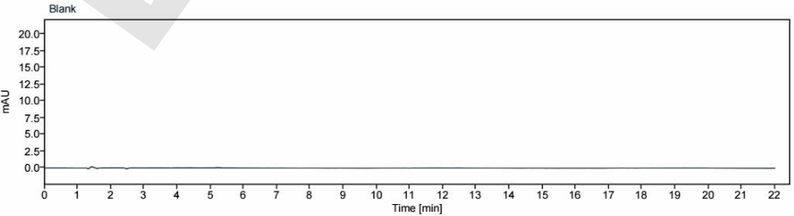
Blank solution  (Chlorthalidone) | 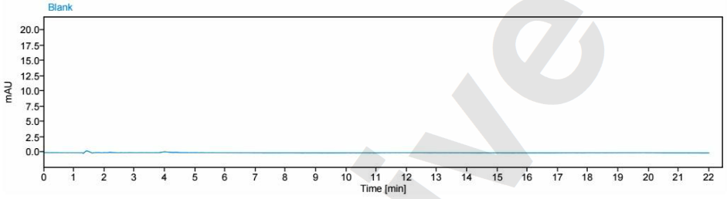
Standard solution¹⁾  (Azilsartan  Medoxomil) | 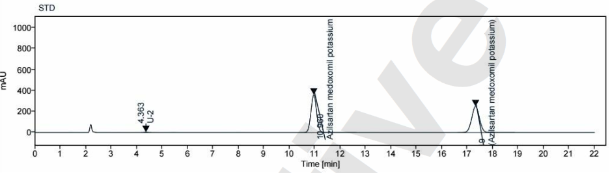
Standard solution¹⁾  (Chlorthalidone) | 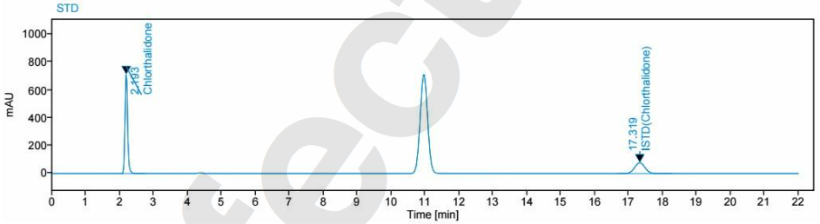
Sample solution¹⁾  (Azilsartan  Medoxomil) | 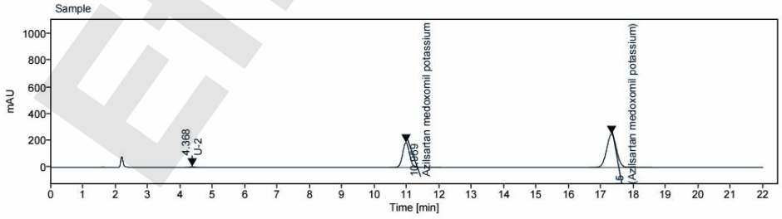
Sample solution¹⁾  (Chlorthalidone) | 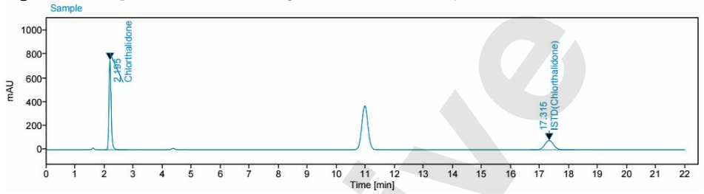
- The peak detected at 17 minutes is the internal standard solution peak.
1) 17분대에 검출되는 피크는 내부 표준액 피크임.

- Related substances
유연물질
  - Test information
시험 정보

    - Standard
표준품
STD Name | Grade
Azilsartan medoxomil potassium | Working standard or reference standard
Chlorthalidone | Working standard or reference standard
    - Reagent
시약
Reagent | Grade | Manufacturer | Cat. No. | Track. No.
Hydrochloric acid | EP | SAMCHUN | H1471 | LH069
Ammonium dihydrogen phosphate | EP | DAEJUNG | 1079-4400 | SA008
Acetonitrile | HPLC | J.T.Baker | 9017-88 | LA037
Tetrahydrofuran | HPLC | J.T.Baker | 9440-88 | LT030
Phosphoric acid | GR | JUNSEI | 84045S0350 | LP023
Note: Use reagent of manufacturer in the above table or equivalent grade.
Note: 위의 표에 있는 제조처의 시약을 사용하거나 이와 동등한 grade를 사용한다.
    - Solution stability
용액안정성
Solution | Store condition and periods
Mobile phase | Stable for 5 days at RT (15 - 25 °C).  실온(15 - 25 °C)에서 5 일간 안정하다.
Standard solution | Stable for 5 days at RT (15 - 25 °C) and Ref (2 - 8 °C).  실온(15 - 25 °C) 및 냉장(2 - 8 °C)에서 5일간 안정하다.
Sample solution | Stable for 1 days at RT (15 - 25 °C) and 5 days at Ref (2 - 8 °C).  실온(15 - 25 °C)에서 1일, 냉장(2 - 8 °C)에서 5 일간 안정하다.

  - 0.01 mol/L Hydrochloric acid preparation
0.01mol/L 염산 용액 조제

    - Transfer 0.85 mL of hydrochloric acid in water to 1000 mL.
염산 0.85 mL에 물을 넣어 1000 mL로 한다
  - Diluent preparation
희석액 조제

    - A mixture of acetonitrile and 0.01 mol/L Hydrochloric acid (9:1)
아세토니트릴과 0.01 mol/L 염산의 9:1 혼합물
  - Diluted phosphoric acid (1 in 10) preparation
희석인산 (1 in 10) 조제

    - Transfer 10 mL of phosphoric acid in water to 100 mL.
인산 10 mL을 물에 넣어 100 mL으로 한다.
  - 0.05 mol/L phosphate buffer (pH 4.0) preparation
0.05 mol/L 인산 완충액(pH 4.0) 조제
    - Weigh and transfer 5.75 g of Ammonium dihydrogen phosphate in water to make 1000 mL. Adjust the pH of the solution to 4.0 with diluted phosphoric acid (1 in 10).

제일인산암모늄 약 5.75 g을 1000 mL의 물에 녹인다. 희석인산(1 in 10)으로 pH 4.0이 되도록 조정한다.
  - Mobile phase A preparation
이동상 A 조제

    - A mixture of 0.05 mol/L phosphate buffer (pH 4.0), acetonitrile and tetrahydrofuran (40 : 7 : 3).
0.05 mol/L 인산완충액(pH 4.0)과 아세토니트릴 및 테트라히드로퓨란의 혼합액 (40 : 7 : 3)
  - Mobile phase B preparation
이동상 B 조제

    - A mixture of acetonitrile, 0.05 mol/L phosphate buffer (pH 4.0) and tetrahydrofuran (49 : 30 : 21).
아세토니트릴과 0.05 mol/L 인산완충액(pH 4.0) 및 테트라히드로퓨란의 혼합액 (49 : 30 : 21)

  - Azilsartan medoxomil potassium standard stock solution preparation
아질사르탄메독소밀칼륨 표준원액 조제
Note: Sampling of Azilsartan medoxomil potassium standard should be carried out in the controlled humidity glove box that is controlled below 20 % RH.
Note: 20 % RH 이하로 제어되는 항습글로브박스에서 아질사르탄메독소밀칼륨 표준품을 칭량한다.

    - Weigh and transfer about 43 mg of Azilsartan medoxomil potassium standard (equivalent to 40 mg of Azilsartan medoxomil), into a 50 mL volumetric flask. Dissolve in and dilute with acetonitrile to volume.
아질사르탄메독소밀칼륨 표준품 약 43 mg (40 mg의 아질사르탄메독소밀에 해당량)을 정확히 무게를 달아 50 mL 용량플라스크에 담고 아세토니트릴로 녹인 후 표선까지 채운다.
  - Chlorthalidone standard stock solution preparation
클로르탈리돈 표준원액 조제

    - Weigh and transfer about 25 mg of Chlorthalidone standard, into a 50 mL volumetric flask. Dissolve in and dilute with acetonitrile to volume.
클로르탈리돈 표준품 약 25 mg을 정확하게 달아 50 mL 용량플라스크에 넣고 아세토니트릴로 녹인 후 표선까지 채운다.
  - Standard solution preparation
표준액 조제

    - Pipette 2 mL of Azilsartan medoxomil potassium standard stock solution and 1 mL of Chlorthalidone standard stock solution into a 100 mL volumetric flask.
아질사르탄메독소밀칼륨 표준원액 2 mL와 클로르탈리돈 표준원액 1 mL를 취하여 100 mL 용량 플라스크에 넣는다.
    - Dilute with acetonitrile to volume.
아세토니트릴로 표선까지 채워 표준액으로 한다.
  - Quantitation limit solution preparation
정량한계 용액 조제
    - Pipette 2 mL of standard solution into a 100 mL volumetric flask. Dilute with acetonitrile to volume.
표준액 2 mL를 취하여 100 mL 용량플라스크에 넣고 아세토니트릴로 표선까지 채운다.
  - Resolution solution preparation
분리도 용액 조제
    - Pipette 10 mL of Azilsartan medoxomil potassium standard stock solution and 5 mL of Chlorthalidone standard stock solution into a 20 mL volumetric flask. Dilute with acetonitrile to volume.
아질사르탄메독소밀칼륨 표준원액 10 mL와 클로르탈리돈 표준원액 5 mL를 취하여 20 mL 용량플라스크에 넣는다. 아세토니트릴로 표선까지 채운다.
  - Azilsartan medoxomil Identification solution preparation

아질사르탄메독소밀 확인용액 조제

    - Azilsartan medoxomil potassium is heat stressed until at least 0.01 % is detected for identification of degradation substances(D-1). (Typically, 1 day at 80 °C)
아질사르탄메독소밀칼륨을 분해산물(D-1) 확인을 위해 적어도 0.01 % 이상 검출될 때까지 열스트레스처리한다. (일반적으로 80 °C에서 1일).
    - Transfer about 17 mg of the heat stressed Azilsartan medoxomil potassium into a 10 mL volumetric flask. Dissolve in and dilute with the acetonitrile to volume and mix (Concentration: 1.7 mg /mL)
열스트레스를 가한 아질사르탄메독소밀칼륨 약 17 mg을 10 mL 용량플라스크에 담고 아세토니트릴로 녹인 후 표선까지 채운다. (농도: 1.7 mg /mL)
  - Chlorthalidone Identification solution preparation
클로르탈리돈 확인용액 조제

    - Weigh and transfer about 5 mg of Chlorthalidone standard, into a 10 mL volumetric flask. Dissolve in and dilute with acetonitrile to volume. (Concentration: 500 μg/mL)
클로르탈리돈 표준품 약 5 mg을 정확하게 달아 10 mL 용량플라스크에 넣고 아세토니트릴로 녹인 후 표선까지 채운다. (농도: 500 μg/mL)
  - Sample solution preparation
검액 조제
    - Transfer 10 tablets into a 250 mL volumetric flask, add about 150 mL of diluent. Stir the flask until the tablets completely disintegrate (Use the mechanical stirrer if necessary), sonicate for 5 minutes and then dilute to volume with diluent.
이 약 10정을 250 mL 용량플라스크에 담은 후, 약 150 mL의 희석액을 넣는다. 모든 정제가 완전히 분해될 때까지 플라스크를 (필요시 기계적인 교반기 사용) 교반한 후, 5분간 초음파 처리를 한 다음 희석액으로 표선까지 채운다.

    - Filter this solution through about 0.45 µm membrane filter in the table below and discard the first 5 mL of the filtrate and use the subsequent filtrate.
아래 표의 약 0.45 μm 멤브레인 필터를 이용해 용액을 걸러준다. 이 때 첫 추출액 5 mL는 버리고 그 이후부터 시험에 사용한다.
No. | Filter information
1 | 0.45 µm PVDF filter, Millipore
2 | 0.45 µm Nylon filter, Millipore
  - Chromatographic system
크로마토그래픽 시스템
Detector | 240 nm
Column | YMC Triart C18, 5 μm, 4.6 mm x 25 cm or equivalent
Column oven temperature | About 15 °C
Autosampler temperature | About 5 °C
Flow rate | Adjust the flow rate so that the retention time of Azilsartan medoxomil is about 59 minutes.
Injection volume | About 10 μL
Run time | About 110 minutes (Collect data for 100 minutes)
Gradient program | Time (min) Mobile phase A (%) Mobile phase B (%)  0 100 0  100 0 100  101 100 0  110 100 0

  - Procedure
절차

Start the analysis as described below.
아래 설명된 대로 분석을 시작한다.
No. | Solution | Injection No.
1 | Blank solution | 1 ¹⁾
2 | Quantitation limit solution | 1
3 | Resolution solution | 1
4 | Azilsartan medoxomil Identification solution | 1
5 | Chlorthalidone Identification solution | 1
6 | Standard solution | 3
7 | Sample solution | 1
8 | Blank solution (100 μL) | 2
9 | Bracketing (Standard solution) | 1

¹⁾ Blank solution can be injected more for stabilization.

안정화를 위해 추가적으로 공시험액을 측정할 수 있다.
  - Limit of Quantitation and Limit of Detection
정량 및 검출 한계
Azlisartan medoxomil |  | Chlorthalidone
Limit of Quantitation¹⁾ | Limit of Detection | Limit of Quantitation¹⁾ | Limit of Detection
0.02 % | 0.01 % | 0.05 % | 0.02 %
- The LOQ applies to both known and unknown related substances.
해당 LOQ는 기지, 미지 유연물질에 대해 모두 적용된다.

  - Relative retention time and Correction factor information (Azilsartan medoxomil)
상대 유지시간 및 교정인자 정보(아질사르탄메독소밀)
Substance | RRT | Correction factor
Azilsartan medoxomil | 1.00 | 1.0
U-1 | 0.47 | 0.7
EOA (U-2) | 0.72 | 0.8
2-Oxo analogue (U-3) | 0.81 | 1.0
EOA 2-hydroxy-3-oxo butyl ester (U-4) | 0.786 | 1.0
U-5 | 0.793 | 1.0
U-6 | 0.95 | 1.0
U-7 | 1.23 | 1.0
Others | - | 1.0
  - Relative retention time and Correction factor information (Chlorthalidone)
상대 유지시간 및 교정인자 정보(클로르탈리돈)
Substance | RRT ²⁾ | Correction factor
Chlorthalidone | 0.30 | 1.0
Chlorthalidone Related Compound (CCA) | 0.34 | 1.0
C-1 ¹⁾ | 0.27 | 1.0
Others | 0.19 | 1.0
 | 0.26 | 1.0
 | 0.40 | 1.0
 | 0.42 | 1.0
 | 0.54 | 1.0
 | 0.557 | 1.0
 | 0.562 | 1.0
 | 0.85 | 1.0
- C-1 is a tautomer of chlorthalidone and is not a degradation substance, so it is excluded from the calculation of related substances.
C-1은 클로르탈리돈의 호변이성질체로 분해산물이 아닌 바, 유연물질 계산에서 제외한다.
- It was calculated based on the azilsartan medoxomil peak retention time.
아질사르탄메독소밀 피크 유지시간 기준으로 계산되었다.
  - System suitability
시스템 적합성
Note: C-1, Chlorthalidone, U-6 and Azlisartan medoxomil are eluted in that order from resolution solution.
Note: 분리도 용액의 크로마토그래프를 확인할 때, C-1, 클로르탈리돈, U-6 및 아질사르탄메독소밀 순서로 용리된다.

    - The relative standard deviation of the peak response of Azilsartan medoxomil and Chlorthalidone from replicate injections of standard solution are not more than 5.7 %.
표준액 반복 주입에 대한 아질사르탄메독소밀 및 클로르탈리돈 피크 면적의 % RSD는 5.7% 이하이다.
    - The relative standard deviation of the peak response of Azilsartan medoxomil and Chlorthalidone from replicate injections of standard solution and bracketing injection of standard solution are not more than 5.7 %.
표준액 반복 주입 및 브라켓팅 주입에 대한 아질사르탄메독소밀 및 클로르탈리돈 피크 면적의 % RSD는 5.7% 이하이다.
    - The tailing factors of Azilsartan medoxomil and Chlorthalidone from standard solution are not more than 1.5
표준액에서 아질사르탄메독소밀 및 클로르탈리돈의 대칭계수는 각각 1.5이하이다.
    - The resolution between C-1 and Chlorthalidone from resolution solution is not less than 2.0.
분리도 용액에서 C-1과 클로르탈리돈 간 분리도는 2.0 이상이다.
    - The resolution between U-6 and Azilsartan medoxomil from resolution solution is not less than 3.5.
분리도 용액에서 U-6와 아질사르탄메독소밀 간 분리도는 3.5 이상이다.
    - The peak area ratio of the Quantitation limit solution and standard solution is 40 to 60.
표준액과 정량한계액의 피크 면적비는 40에서 60 사이다.
Peak area ratio | = | Average peak area of Azilsartan medoxomil from standard solution
 |  | Peak area of Azilsartan medoxomil from Quantitation limit solution

  - Calculation
계산
Note: Peak of RRT 0.04(placebo peak) is not integrated.
Note: RRT 0.04의 피크는 플라시보 피크로 적분하지 않는다.
Note: Exclude any peaks due to the blank from calculation.
Note: 공시험액에서 기인한 피크는 계산에서 제외한다.

% Content  (Azilsartan medoxomil impurity) | = | A_{T} x Ws x 2 x 250 x 0.937 x F x P
 |  | As x 50 x 100 x 10 x LC

% Content  (Chlorthalidone impurity) | = | A_{T} x Ws x 250 x P
 |  | As x 50 x 100 x 10 x LC
A_{T} : Peak area of each impurity from the sample solution
검액에서 각 유연물질 피크면적
A_{S} : Average peak area of Azilsartan medoxomil or Chlorthalidone from the standard solution
표준액의 아질사르탄메독소밀 또는 클로르탈리돈 평균 피크면적
W_{S} : Weight of Azilsartan medoxomil potassium or Chlorthalidone standard (mg)
아질사르탄메독소밀칼륨 또는 클로르탈리돈 표준품의 무게(mg)
P : Potency of Azilsartan medoxomil potassium or Chlorthalidone standard (%)
아질사르탄메독소밀칼륨 또는 클로르탈리돈 표준품의 함량 (%)
LC : Azilsartan Medoxomil or Chlorthalidone Labeled Claim (mg)
1 정 당 아질사르탄메독소밀 또는 클로르탈리돈 표시량 (mg)
0.937 : Molecular Weight of Azilsartan Medoxomil/Azilsartan
Medoxomil Potassium
아질사르탄메독소밀 분자량/아질사르탄메독소밀칼륨 분자량
F : Correction factor
교정인자

  - HPLC Chromatogram
HPLC 크로마토그램
Solution | chromatogram
Blank solution | 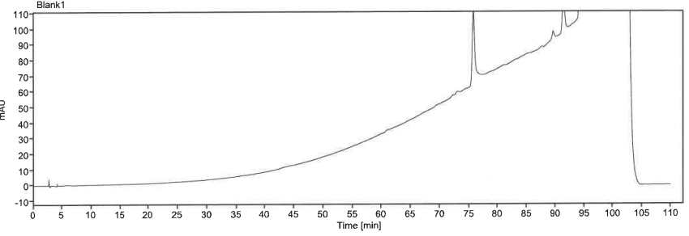
Quantitation limit solution | 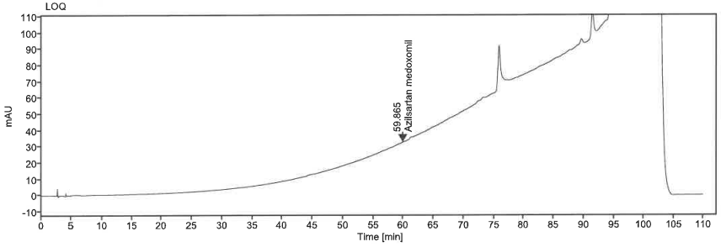
Resolution solution | 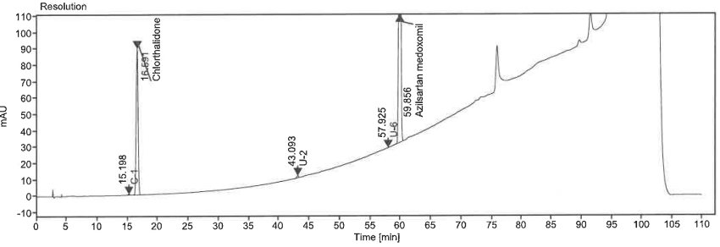
Azilsartan medoxomil Identification solution | 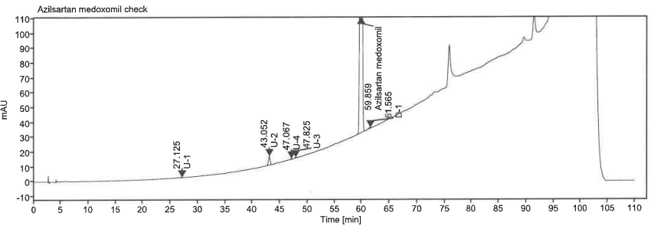
Chlorthalidone Identification solutions | 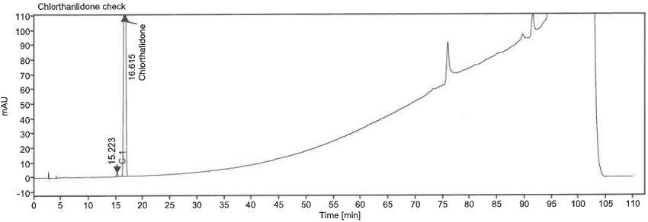
Standard solution | 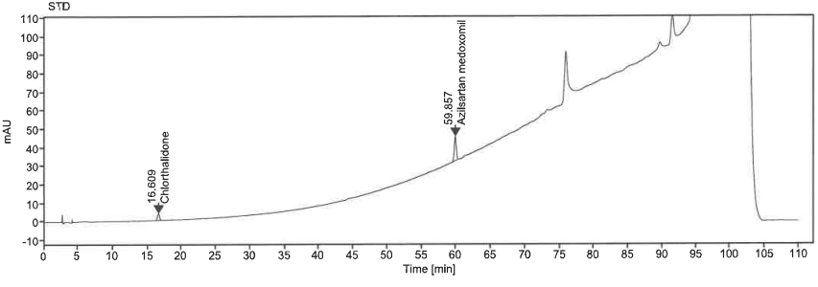
Sample solution | 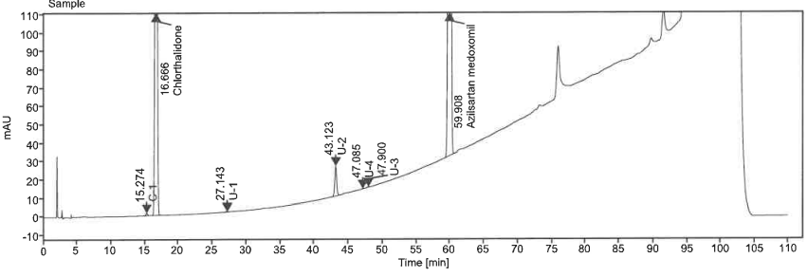

- Microbial Enumeration Test
총 생균수 시험
Note: In case of Microbial Enumeration Test, only for Hongkong market.
Note: 총 생균수 시험의 경우, 홍콩 마켓에만 해당한다.
  - Reagent, Diluent and Media
시약, 희석액 및 배지
Reagent & Diluent & Media Information
Sodium chloride peptone buffer (SCPB) (Hereafter “Diluent”)
Tryptic Soy Agar (TSA)
Sabouraud Dextrose Agar (SDA)
  - Test Method
시험 방법
Note: Perform culture detection test using pour-plate method.
Note: 혼합 평판법을 이용한 배양 검출법으로 시험한다.
    - Sample solution preparation (Dilution factor 1:10)
검액 조제 (희석배수 1:10)
      - Put 10 g of sample into 90 mL of diluent and mix it to homogenize. (Dilution factor 1:10)
10 g의 검체를 희석액 90 mL에 넣고 균질화 되도록 잘 섞어준다. (희석 배수 1:10)
    - Sample solution preparation (Dilution factor 1:50)
검액 조제 (희석배수 1:50)
      - Take 20mL of the sample solution (Dilution factor 1:10) and transfer in to 80mL of diluent and mix it to homogenize.
검액 (희석배수 1:10) 20mL을 취하여 80mL 희석액으로 옮겨 분산되도록 섞는다.
    - Total Aerobic Microbial Count (TAMC) Test
총 호기성 미생물 수 (TAMC) 시험
      - Place 2 petri dishes and transfer 1 mL of sample solution (Dilution factor 1:50) into each petri dish.
2개의 페트리 접시를 준비하고 각각의 페트리 접시에 조제한 검액(희석 배수 1:50)을 1 mL씩 분주한다.
      - Pour 15 ~ 20 mL of TSA to each petri dish with sample solution dispersed. Swirl the petri dishes slowly to mix sample with media.
검액을 분주한 2개의 페트리 접시에 TSA 15 ~ 20 mL을 각각 분주한다. 페트리 접시를 천천히 흔들어 검액과 배지가 잘 섞이도록 한다.
      - Incubate at 30 - 35 ˚C for 5 days.
30 - 35 °C에서 5일간 배양한다.
      - Perform interim colony counting on days 2-4 and final colony counting on days 5 of incubation.
배양 2-4일차에 중간 콜로니 카운팅, 배양 5일차에 최종 콜로니 카운팅을 한다.
Note: It can be possible to incubate additionally 2 days (Total 7 days).
Note: 추가로 2일 배양 가능 하다 (총 7일).
      - After incubation, resulting value is calculated by averaging the values obtained by multiplying dilution rate 50 to colony number detected from each petri dish.
배양이 끝난 후, 결과값은 각 페트리 접시에서 발견된 균 집락수에 희석 배수인 50을 곱한 후 평균을 구하여 산출한다.
    - Total Combined Yeasts and Molds Count (TYMC) Test
총 진균수 (TYMC) 시험
      - Place 2 petri dishes and transfer 1 mL of sample solution (Dilution factor 1:50) into each petri dish.
2개의 페트리 접시를 준비하고 각각의 페트리 접시에 조제한 검액(희석 배수 1:50)을 1 mL씩 분주한다.
      - Pour 15 ~ 20 mL of SDA to each petri dish with sample solution dispersed. Swirl the petri dishes slowly to mix sample with media.
검액을 분주한 2개의 페트리 접시에 SDA 15 ~ 20 mL을 각각 분주한다. 페트리 접시를 천천히 흔들어 검액과 배지가 잘 섞이도록 한다.
      - Incubate at 20 - 25 ˚C for 7 days.
20 - 25 ˚C에서 7일간 배양한다.
      - Perform Interim colony counting on days 3-5 and final colony counting on days 7 of incubation.
배양 3-5일차에 중간 콜로니 카운팅, 배양 7일차에 최종 콜로니 카운팅을 한다.
      - After incubation, resulting value is calculated by averaging the values obtained by multiplying dilution rate 50 to colony number detected from each petri dish.
배양이 끝난 후, 결과값은 각 페트리 접시에서 발견된 균 집락수에 희석 배수인 50을 곱하여 산출한다.
    - Negative Control Test
음성 대조군 시험
      - Perform tests using diluent without sample in the same as the above procedure.
검체를 제외하고 희석액을 사용하여 위의 절차와 동일하게 시험을 수행한다.
- Specified Microorganisms Test: Escherichia coli (E. coli)
특정 미생물 시험: Escherichia coli (E. coli)
Note: In case of Specified Microorganisms Test: E.coli, only for Hongkong market.
Note: 특정 미생물 시험(E.coli)의 경우, 홍콩 마켓에만 해당한다.
  - Reagent, Diluent and Media
시약, 희석액 및 배지
Reagent & Diluent & Media Information
Sodium chloride peptone buffer (SCPB) (Hereafter “Diluent”)
Sterilized 1M Sodium hydroxide solution
Soybean Casein Digest Medium (Here after “SCDM”) with 0.7% polysorbate 80 + 0.1 % lecithin
MacConkey Broth (MCB)
MacConkey Agar (MCA)
  - Test Method
시험 방법
Note: Test method is selection culture method of E. coli using selective media (MCB) and confirmatory medium (MCA).
Note: 선택 배지 (MCB)와 확인 배지 (MCA)를 이용한 E. coli의 선택적 배양 검출법이다.
    - Sample Solution Preparation
검액 조제
Note: Sample solution (Dilution factor 1:10) of microbial enumeration test that is the same sample solution method can be used.
Note: 검액 조제 방법이 동일한 총 생균수 시험의 검액 (희석배수 1:10)을 사용할 수 있다.
      - Put 10 g of sample into 90 mL of diluent and mix it to homogenize. (Dilution factor 1:10)
10 g의 검체를 희석액 90 mL에 넣고 균질화 되도록 잘 섞어준다.
    - Pre-incubation
전배양
      - Transfer 10 mL of sample solution into 100 mL of SCDM (0.7% polysorbate 80 + 0.1 % lecithin). After that, mix the sample to homogenize.
SCDM (0.7% polysorbate 80 + 0.1 % lecithin) 100 mL에 검액 10 mL을 넣는다. 이후 검체가 균질화 되도록 섞는다.
      - Incubate at 30 - 35 ℃ for 18 - 24 hours.
30-35 ℃에서 18-24시간 동안 배양한다.
    - Selection and Subculture
선택 배양과 2차 선택 배양
      - Shake the container and transfer 1 mL of incubated SCDM (0.7% polysorbate 80 + 0.1 % lecithin) to 100 mL MCB.
SCDM (0.7% polysorbate 80 + 0.1 % lecithin) 배양액을 흔들어 잘 섞어준 후, 1mL를 취하여 MCB 100mL에 넣는다.
      - Incubate at 42 - 44 ℃ for 24 - 48 hours.
42 - 44 ℃에서 24 - 48시간 동안 배양한다.
      - Streak incubated MCB on the surface of MCA using inoculating loop.
MCB 배양액을 접종 루프를 이용하여 MCA 표면에 스트리킹 한다.
      - Incubate at 30 - 35 ℃ for 18 - 72 hours.
30 - 35 ℃에서 18 - 72시간 동안 배양한다.
Note: It can be possible to incubate additionally 48 hours (Total 120 hours).
Note: 추가로 48시간 배양 가능 하다 (총 120 시간).
      - After incubation, confirm the growth of colonies on the surface of MCA.
배양 후, MCA 표면에 균의 생장이 보이는지 확인한다.
      - Growth of colonies indicates the possible presence of E. coli, this is confirmed by identification tests, and follow the QS09004 Microbial Impact Assessment Procedure to determine whether MIA is required.
균의 생장이 보이면 E. coli 양성으로 의심하고, 동정 시험으로 확인 후 QS09004 미생물 영향 평가 절차에 따라 MIA 필요 여부를 확인한다.
    - Negative Control Test
음성 대조군 시험
      - Perform tests using diluent without sample in the same as the above procedure.
검체를 제외하고 희석액을 사용하여 위의 절차와 동일하게 시험을 수행한다.

